Использование Mailgov при получении

- Откройте почтовый клиент и нажмите «Доставить почту»
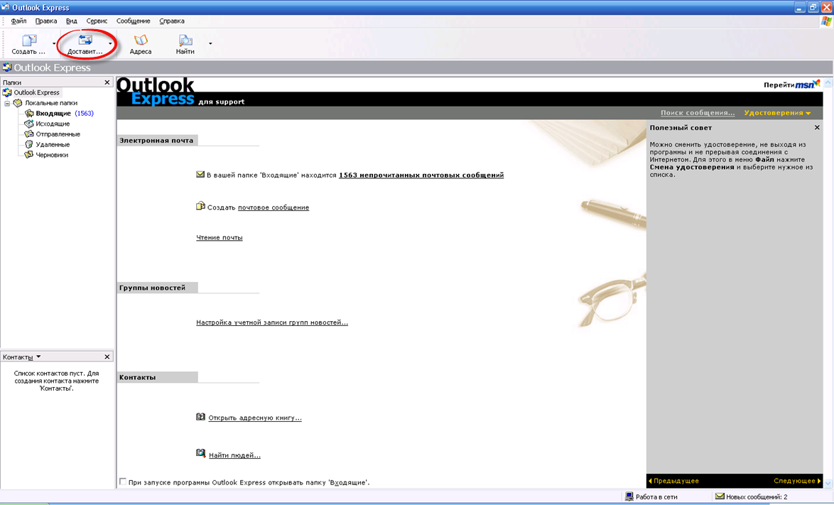

- Откройте полученный документ
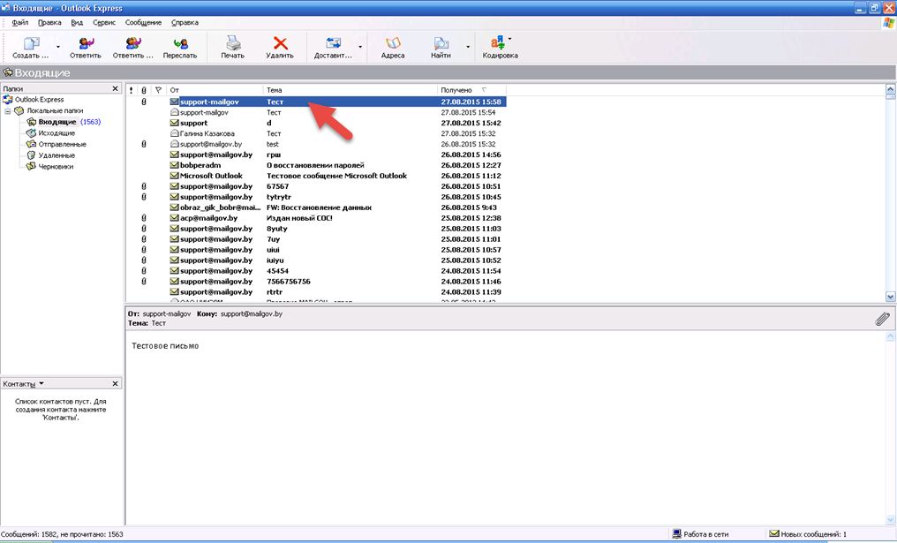
- В открывшемся окне нажмите правой кнопкой мыши на документ, а затем «Сохранить как…». Выберите путь, куда сохранить документ.
В случае если антивирусная программа будет предупреждать о наличии вредоносных элементов в данном документе, разрешите сохранение
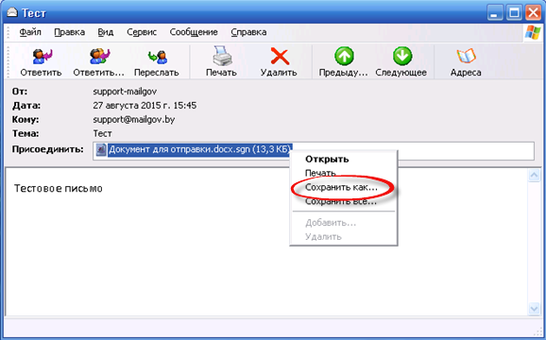

Подписанный документ:
- Откройте документ. В открывшемся окне «Проверка ЭЦП» нажмите на кнопку «Проверить»
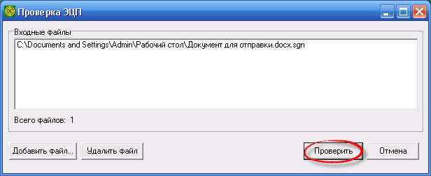

- В открывшемся окне выберите сертификат для авторизации и нажмите кнопку «ОК»
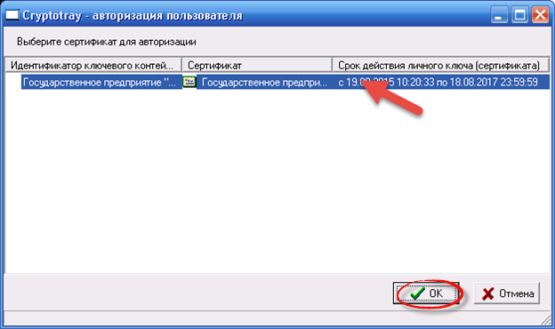

- Выберите носитель, введите пароль доступа к контейнеру и нажмите кнопку «ОК»
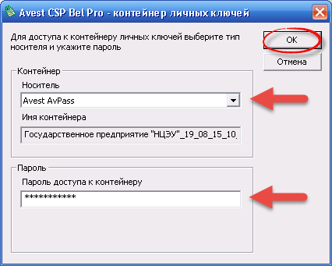

- После успешного ввода пароля откроется окно «Проверка ЭЦП». В графе «Результат» должно быть указано «Подпись верна». Нажмите кнопку «Завершить»
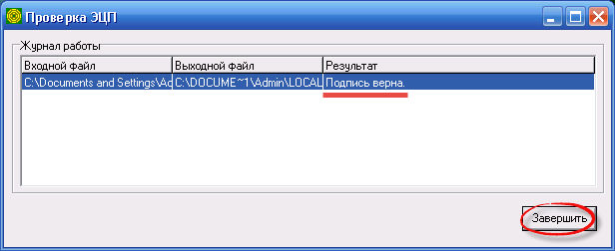

Документ откроется автоматически.

Зашифрованный документ:
- Откройте документ. В открывшемся окне «Расшифрование» нажмите на кнопку «Расшифровать»
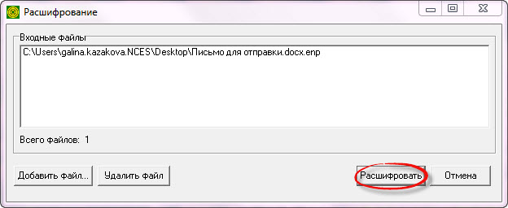

- Выберите сертификат для авторизации и нажмите кнопку «ОК»
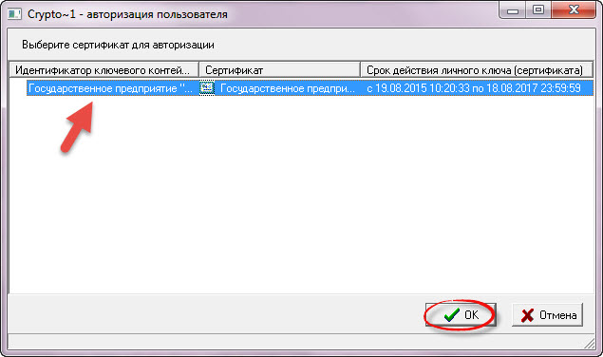

- Выберите носитель, введите пароль доступа к контейнеру и нажмите кнопку «ОК»
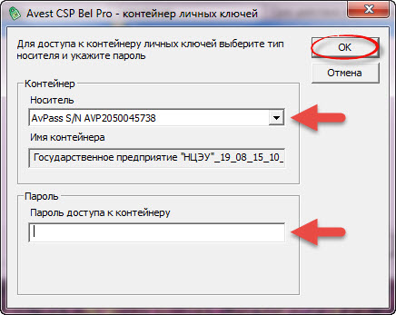

- После успешного ввода пароля откроется окно «Расшифрование». В графе «Результат» должно быть указано «Расшифрование выполнено успешно». Нажмите кнопку «Завершить»
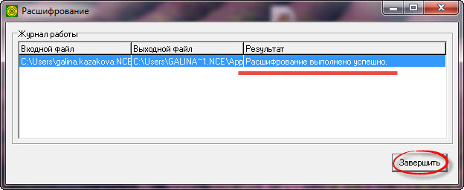

Документ откроется автоматически.

